# **BAB 3**

**ANALISIS SISTEM**

Bab ini akan membahas mengenai kondisi saat ini, identifikasi masalah yang terjadi berdasarkan kondisi saat ini, melakukan analisis untuk menentukan kebutuhan sistem, dan juga melakukan analisis terhadap sistem sejenis. Pembahasan ini diharapkan berguna menjadi acuan dalam membangun solusi untuk Tugas Akhir ini.

**3.1 ANALISIS KONDISI SAAT INI**

Proses memonitor prestasi siswa yang diterapkan saat ini dilihat dari keberhasilan siswa yaitu dari segi akademik dan non-akademik. Kedua faktor tersebut memiliki tolak ukur keberhasilannya masing-masing.

**3.1.1 KOMPONEN EVALUASI SISWA**

Berdasarkan hasil wawancara dengan salah satu guru di sekolah menengah kejuruan (SMK) Surabaya mengatakan komponen-komponen untuk mengevaluasi seorang siswa yang paling utama adalah nilai akademik dan sikap/karakter. Selain itu diperhitungkan juga dari jumlah kehadiran, dan keterampilan. Sehingga dapat disimpulkan hingga saat ini komponen yang dijadikan parameter penilaian siswa yaitu nilai dan kehadiran yang termasuk ke dalam faktor akademik sedangkan faktor non-akademik meliputi karakter atau sikap.

**3.1.1.1 KOMPONEN NILAI**

Pada studi kasus dalam Tugas Akhir ini dilakukan pengumpulan data yaitu evaluasi seorang siswa di SMK. Komponen nilai merupakan alat yang paling mudah untuk dijadikan tolak ukur. Nilai-nilai yang dimiliki siswa diperoleh dari berbagai penilaian yang harus dipenuhi. Hal ini merupakan kewajiban setiap peserta didik selama menjadi murid di sekolah tersebut. Siswa di sekolah wajib mengikuti proses penilaian berupa tugas, penilaian harian atau ulangan harian (UH), penilaian tengah semester atau ulangan tengah semester (UTS), penilaian akhir semester atau ulangan akhir semester (UAS), praktek kerja lapangan (PKL) minimal 6 bulan untuk kelas XI, dan uji kompetensi.

Perbedaan antara ulangan harian dengan uji kompetensi adalah ulangan harian merupakan penilaian yang dilakukan seorang guru untuk satu mata pelajaran dalam satu sub-bab materi pelajaran. Sedangkan, penilaian uji kompetensi adalah penilaian untuk sebuah mata pelajaran dalam satu bab materi yang diberikan.

**3.1.1.2 KOMPONEN KEHADIRAN**

Setiap siswa disekolah wajib memiliki kehadiran minimal 90% dalam satu tahun ajaran. Dalam satu tahun ajaran dihitung dari jumlah hari efektif sekolah. Kehadiran siswa di sekolah akan dicatat setiap harinya oleh guru piket yang bertugas dalam buku piket dan buku catatan ketidakhadiran peserta didik.

Jika seorang siswa tidak hadir maka diwajibkan memberikan surat keterangan yang tertulis dari orang tua siswa apakah itu alasan sakit dan izin. Apabila siswa tidak hadir di sekolah namun tidak memiliki alasan yang jelas maka siswa tersebut dinyatakan *alpa.*

**3.1.1.3 KOMPONEN SIKAP ATAU KARAKTER**

Peserta didik di sekolah diwajibkan untuk memiliki karakter yang unggul. Setiap karakter individu siswa berhubungan dengan pelanggaran yang dibuat. Oleh karena itu, komponen penilaian sikap atau karakter setiap siswa berdasarkan jumlah poin pelanggaran. Setiap pelanggaran memiliki nilai poin yang berbeda. Demikian juga terdapat jenis untuk setiap pelanggaran yang dibuat yaitu pelanggaran ringan, berat, dan sangat berat.

Jika seorang siswa melakukan pelanggaran yang berjenis ringan untuk pertama kali maka setiap guru yang melihat ataupun guru piket akan memberikan peringatan terlebih dahulu kepada siswa tersebut. Namun apabila siswa tersebut sudah di tegur kembali melakukan kesalahan yang sama maka akan diberikan poin pelanggaran yang dicatat oleh guru piket dan poin tersebut dimiliki oleh guru yang dilaporkan kepada wali kelas. Adapaun jenis pelanggaran ringan seperti pada gambar 3.1.

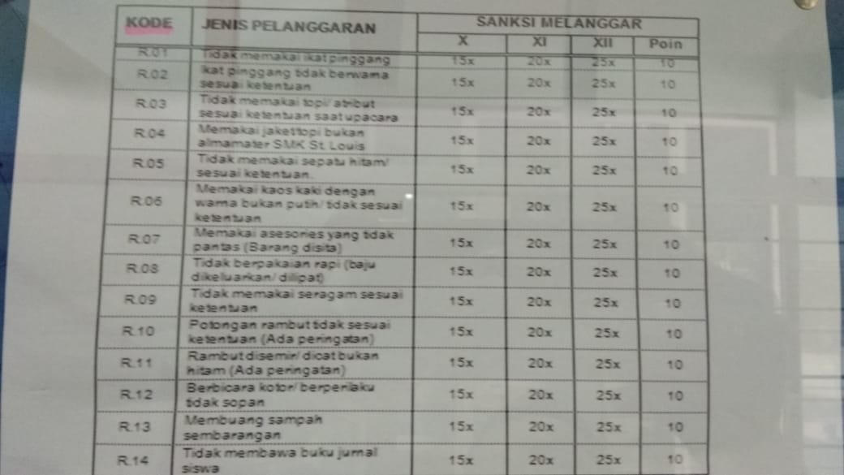

**Gambar 3.1 Jenis pelanggaran ringan**

Kemudian terdapat jenis pelanggaran berat. Apabila seseorang siswa melakukan pelanggaran yang berat, maka sekolah memiliki prosedur-prosedur dalam menangani pelanggaran tersebut. Sekali melakukan pelanggaran maka prosedur yang diberikan yaitu pemanggilan orang tua. Kedua kali melakukan pelanggaran berat prosedur yang dilakukan adalah memanggil orang tua siswa tersebut dan diberikan skors selama 3 hari. Lebih dari dua kali melakukan pelanggaran berat maka orang tua siswa dipanggil dan diberikan sanksi skorsing selama 6 hari. Jenis pelanggaran berat dan prosedur penanganannya dapat dilihat pada gambar 3.2.

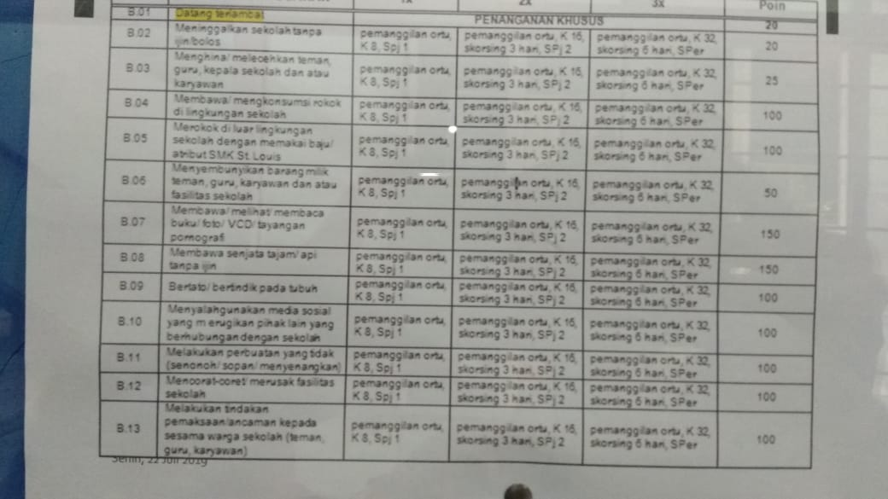

**Gambar 3.2 Jenis pelanggaran berat**

Ketiga yaitu jenis pelanggaran sangat berat. Jenis pelanggaran sangat berat ini merupakan tindakan-tindakan ekstrem yang dilakukan seorang siswa dan memiliki ketetapan yang lebih tegas dari pihak sekolah. Jenis pelanggaran sangat berat dan prosedurnya dapat dilihat pada gambar 3.3.

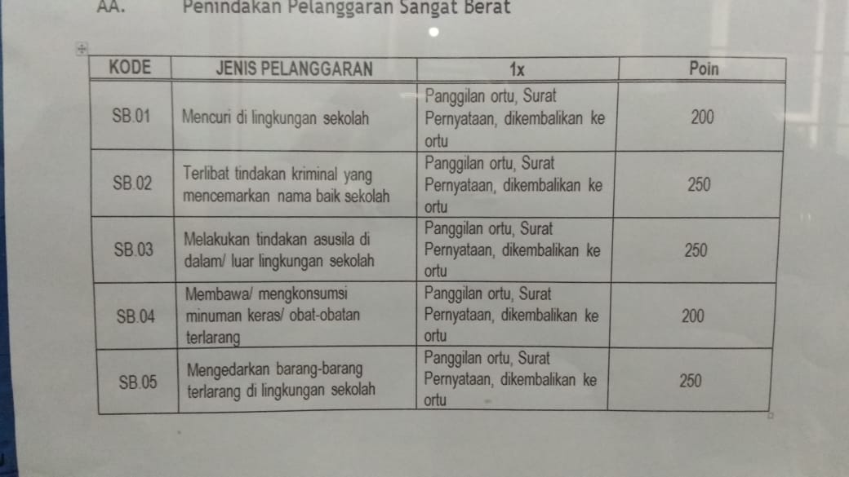

**Gambar 3.3 Jenis pelanggaran sangat berat**

Namun ada tahapan dan prosedur tindakan yang diberikan kepada siswa akibat pelanggarannya sesuai dengan nilai seputaran poin. Seputaran poin artinya jumlah poin-poin pelanggaran dalam batas tertentu maka akan diberikan tindakan dari sekolah. Setiap siswa di sekolah memiliki jumlah nilai maksimal poin pelanggaran yaitu 250. Adapun bentuk sanksi pelanggaran dalam seputaran poin pelanggaran dapat dilihat pada gambar 3.4.

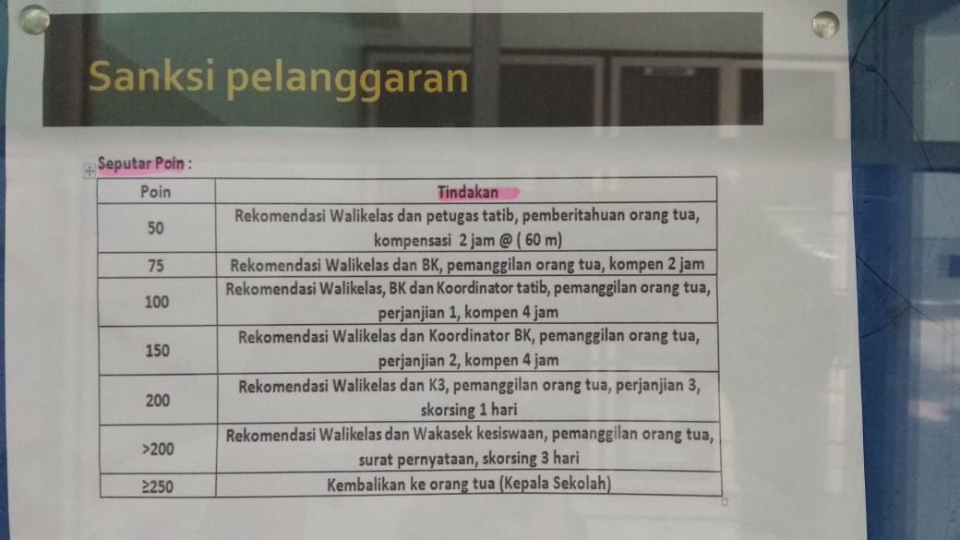

**Gambar 3.4 Sanksi pelanggaran berdasarkan jumlah poin**

Dalam komponen penilaian sikap atau karakter siswa, sekolah memberikan juga penghargaan sebagai bentuk apresiasi kepada siswa. Bentuk penghargaan ini juga dijadikan tolak ukur untuk menilai sikap siswa. Bentuk penghargaan yang diberikan ada dua jenis yaitu penghargaan untuk presetasi akademik dan non-akademik, dan penghargaan untuk tidak berprestasi akademik dan non-akademik.

Hadiah penghargaan yang ada dalam bentuk poin yang dapat digunakan untuk mengurangi jumlah poin pelanggaran yang dibuat. Namun pengurangan poin ini berlaku hanya kepada siswa yang telah mencapai poin pelanggaran di atas 75. Bentuk penghargaan dan poin-poinnya dapat dilihat pada gambar 3.5.

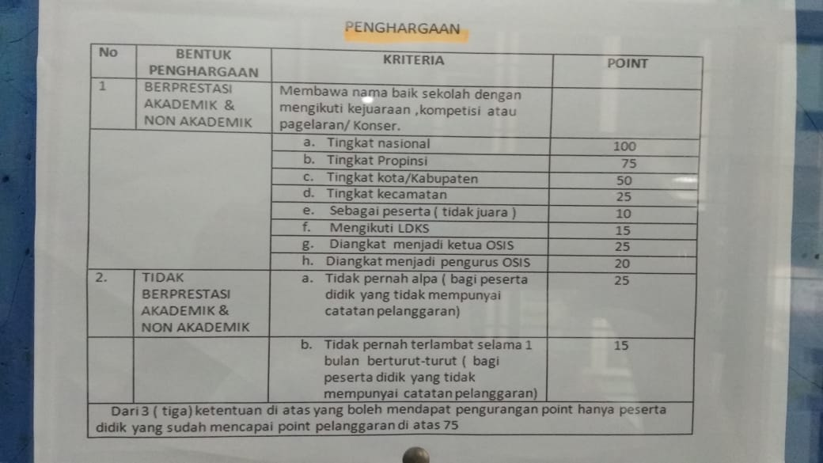

**Gambar 3.5 Daftar penghargaan**

**3.1.2 PROSES EVALUASI SISWA SAAT INI**

Peserta didik atau siswa di sekolah di evaluasi berdasarkan ketiga komponen yang telah disebutkan diatas yaitu komponen nilai, kehadiran, dan sikap/karakter. Tujuan evaluasi dari setiap individu siswa berguna untuk memantau

atau mengkontrol siswa sehingga tetap pada prosedur yang berlaku di sekolah dan

juga menjadi cermin bagi pihak sekolah apakah guru, staff di sekolah sudah benar dalam mendidik siswanya. Sehingga evaluasi ini memiliki dua arah yang berguna baik untuk siswa itu sendiri dan guru.

**3.1.2.1 EVALUASI SISWA BERDASARKAN KOMPONEN NILAI**

Masing-masing jurusan di sekolah memiliki mata pelajaran khusus yang dijadikan tolak ukur untuk setiap individu seperti pada gambar 3.6. Mata pelajaran khusus yang dijadikan tolak ukur merupakan mata pelajaran praktek atau lab berupa dasar keahlian (C2) dan kompetensi keahlian (C3). Setiap siswa wajib lulus atas kedua kategori mata pelajaran tersebut. Dengan tujuan setiap peserta didik lulusan SMK menguasi masing-masing keahliannya.

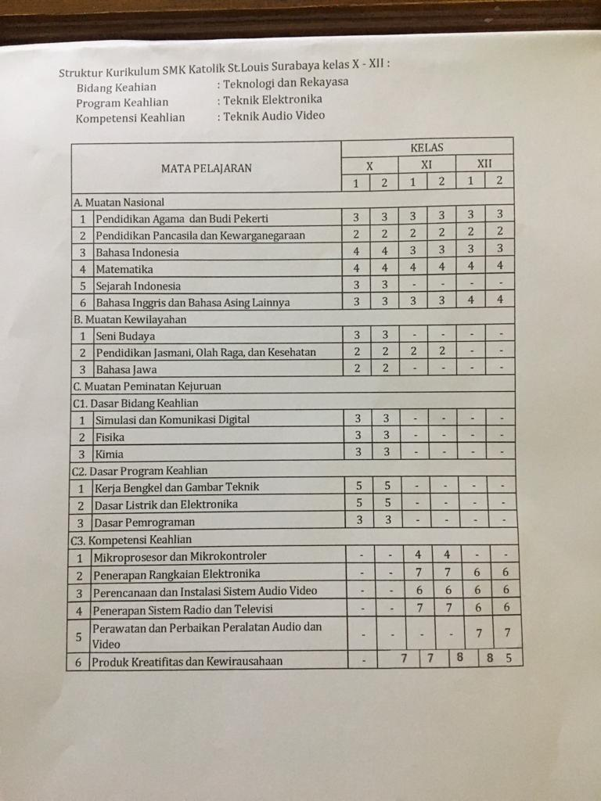

**Gambar 3.6 Struktur mata pelajaran**

Setiap mata pelajaran memiliki nilai Kriteria Ketuntasan Minimal (KKM). Peserta didik atau siswa wajib mendapatkan nilai minimal yang ditentukan sebagai dasar untuk mengetahui apakah siswa sudah mampu mengikuti mata pelajaran tersebut.

Dalam prakteknya terdapat siswa yang mendapat nilai dibawah KKM baik untuk UH, UTS, maupun UAS. Kasus ini ditangani dengan cara memberikan perbaikan atau remedial kepada siswa maupun siswi yang belum mencapai ketuntasan. Jumlah remedial yang diberikan kepada siswa bergantung kepada guru mata pelajaran tersebut apakah ada batasnya atau jika siswa belum juga mencapai ketuntasan maka guru terus memberikan remedial. Selain remedial, terdapat juga beberapa alternatif yang diberikan kepada siswa seperti kelas tambahan atau tugas tambahan. Namun, alternatif tersebut dilihat dari perkembangan dan karakter siswa apabila sekali diberi perbaikin sudah mencukupi maka tidak teruskan atau sebaliknya apabila terus menerus maka guru akan menggunakan cara alternatif.

Proses evaluasi terhadap komponen nilai ini juga sangat mendukung dan membantu siswa agar siswa bisa naik kelas. Terdapat kriteria yang bahwa siswa itu layak untuk melanjutkan ke kelas berikutnya seperti:

* Kelas X tidak memiliki lebih dari dua mata pelajaran dengan rata-rata nilai akhir semester ganjil dan genap dibawah KKM.
* Kelas XI dan XII tidak memiliki lebih dari dua nilai kompetensi pengetahuan atau keterampilan pada mata pelajaran non program keahlian yang masing-masing dibawah KKM.

Setiap mata pelajaran diberikan untuk menjadi bekal bagi siswa dalam mendukung pengetahuan keahilainnya. Maka dari itu, setiap guru mata pelajaran memiliki satu berkas laporan yaitu laporan ketidaktuntasan nilai untuk mendefinisikan ketuntuasan siswa. Namun, laporan ini ditujukan kepada masing-masing wali kelas. Di dalam laporan tersebut berisikan nama siswa dan keterangan ketidaktuntasan atas hal apa. Keterangan yang dicatat disini sebagai salah satu cara memonitor setiap individu di kelas oleh wali kelas.

*Report* yang dicatat dalam laporan tersebut dapat dicontohkan sebagai berikut: hari selasa di kelas B ada siswa bernama Budi yang tidak mengerjakan tugas, ada juga siswa bernama Ani tidak selesai mengerjakan tugas beserta dengan alasannya. Pada akhir mata pelajaran, laporan ketidaktuntasan ini diserahkan kepada wali kelas. Laporan ketidaktuntasan nilai dapat dilihat pada gambar 3.7.

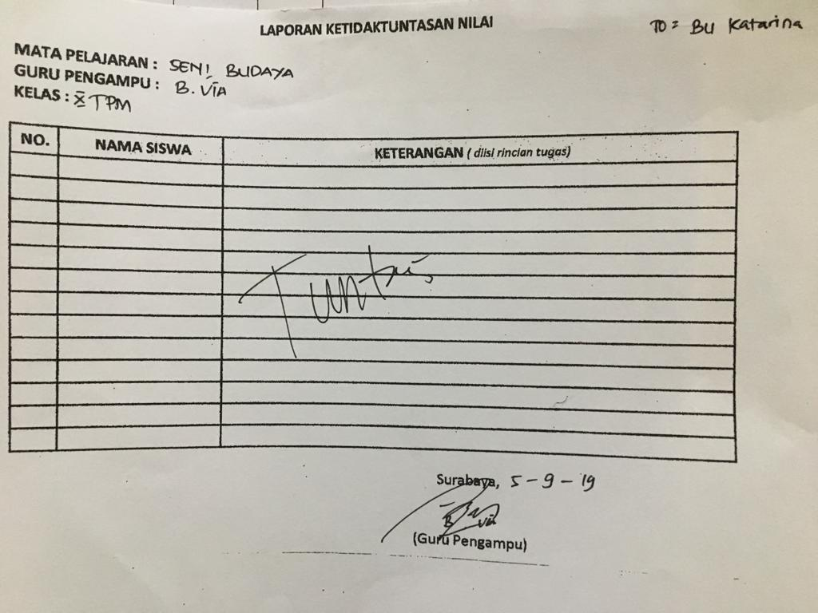

**Gambar 3.7 Laporan ketidaktuntasan nilai**

**3.1.2.2 EVALUASI SISWA BERDASARKAN KOMPONEN KEHADIRAN**

Selain di evaluasi melalui nilai akademis tapi siswa di sekolah wajib memiliki total kehadiran 90% dari keseluruhan hari efektif dalam satu tahun ajaran. Hingga saat ini, konsekuensi apabila siswa memiliki jumlah kehadiran dibawah 90% adalah siswa tersebut harus melunasi hutang absennya berangsur. Sebagai contoh dalam satu hari pelajaran ada 9 jam pelarajan efektif maka jika siswa tidak hadir 1 hari maka siswa tersebut berhutang 9 jam. Sehingga konsekuensinya, siswa tersebut harus melunasi hutang jam efektif. Misal hari selasa harus tinggal di sekolah lebih lama 2 jam untuk melunasi 1 hari tidak masuk maka itu dilakukan selama 4 kali dan demikian seterusnya.

Berdasarkan kejadian yang ada saat ini dari hasil wawancara, jika siswa sudah memiliki nilai kehadiran dibawah 90% dipastikan siswa tidak dapat naik kelas. Hal ini bukan saja karena tidak dapat melunasi hutang jam tetapi juga tugas-tugas yang terlewat sehingga tidak mendapatkan nilai yang menyebabkan total nilainya sudah hilang dari persentase nilai tugas pada saat tidak hadir.

**3.1.2.3 EVALUASI SISWA BERDASARKAN KOMPONEN SIKAP ATAU KARAKTER**

Selama berproses di sekolah sikap atau karakter menjadi hal yang terpenting. Cara mengevaluasi siswa hingga saat ini dilihat dari tolak ukur poin pelanggaran.

Seperti yang sudah dijelaskan pada bagian sebelumnya bahwa poin pelanggaran maksimal setiap peserta didik adalah 250. Secara singkat, jika seseorang siswa tidak memiliki poin pelanggaran berarti siswa tersebut memiliki

nilai sikap yang baik dan aman untuk mendukungnya dalam kenaikan kelas. Namun sebaliknya, jika seseorang siswa memiliki jejak poin pelanggaran yang banyak maka siswa tersebut harus segera mengurangi tindakan yang ceroboh untuk mendukungnya dalam kenaikan kelas.

Pelanggaran-pelanggaran yang dibuat siswa diperhatikan oleh setiap guru di sekolah. Namun, untuk hal-hal kecil biasanya sangat diperhatikan oleh guru yang piket setiap harinya seperti kelengkapan atribut, kesesuaian atribut, ketepatan waktu dan lainnya. Setiap pelanggaran yang ada dicatat oleh guru piket beserta dengan poin pelanggaran berdasarkan perbuatannya kemudian dilaporkan kepada setiap wali kelas. Sehingga wali kelas mengetahui *track record* masing-masing muridnya.

Selain poin pelanggaran terdapat juga penilaian terhadap siswa berdasarkan observasi guru terhadap siswa langsung. Observasi yang dimaksud adalah, dalam satu kelas terdapat banyak mata pelajaran dan setiap mata pelajaran berbeda guru. Maka setiap guru wajib melakukan observasi terhadap murid yang diajar. Hasil observasi dicatat dalam rapor sementara yang dijadikan bahan acuan dalam menentukan kenaikan tingkat seorang murid.

Hasil akhir dari observasi guru terhadap setiap siswa yaitu berdasarkan data kuantitatif. Data kuantitatif disini dapat dijelaskan dengan contoh dalam satu kelas terdiri dari 10 mata pelajaran yang diasumsikan ada 10 guru pengajar berbeda. Maka 10 guru tersebut memberikan penilaian dengan hasil akhir 8 guru menilai sikap siswa A baik, sedangkan 2 guru menilai sikap siswa A buruk maka hasil akhir penilaian sikap adalah baik. T itik berat setiap siswa adalah memiliki nilai sikap minimum yaitu baik.

Mengevaluasi siswa berdasarkan sikap dapat disimpulkan terdiri dari dua bagian yaitu pelanggaran dan observasi guru terhadap tiap-tiap siswa. Poin-poin pelanggaran yang dimiliki setiap siswa akan dipertimbangkan menjadi keputusan kenaikan kelas apabila siswa melakukan pelanggaran berat. Sehingga apabila siswa memiliki pelanggaran berat namun nilai sikap baik maka hal tersebut menjadi pertimbangan saat rapat pleno guru.

**3.2 ANALISIS SISTEM SEJENIS**

Dalam membangun sebuah solusi, diperlukan juga pengamatan terhadap sistem yang sudah ada sebelumnya yaitu sistem yang memberikan solusi untuk memantau prestasi siswa. Pengamatan yang dilakukan ini dijadikan sebagai acuan dan alat pembanding terkait hal-hal apa saja yang perlu dibahas dan diperhatikan dalam memantau prestasi siswa.

Sub-bab ini akan membahas tentang sistem SCOLA yaitu sistem pendukung pembelajaran di sekolah beserta disertai dengan *dashboard*. Sistem ini dapat digunakan oleh empat *user* yaitu sekolah, guru, orang tua, dan siswa. Adapun pembahasan fitur-fitur yang ditawarkan sistem SCOLA dapat dilihat pada Gambar 3.8

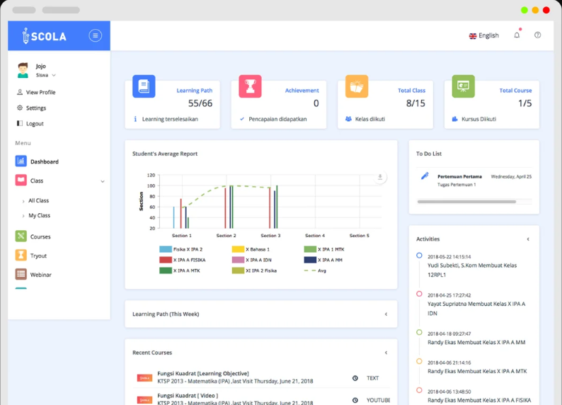

**Gambar 3.8 Tampilan dashboardweb sistem SCOLA**

Berdasarkan gambar diatas, *user* yang menggunakan sistem tersebut adalah siswa. Adapun fitur atau hal-hal yang dikelola pada tampilan *dashboard* bagi siswatersebut yaitu:

1. Menu *dashboard.* Sistem SCOLA berfungsi sebagai manajemen pembelajaran namun juga memberikan fitur *dashboard* untuk siswanya. Di dalam tampilan *dashboard* diperlihatkan mata pelajaran yang dimiliki setiap siswa, dan ada indikator penilaian yang bertahap. Secara singkat indikator penilaian yang bertahap tentunya berdasarkan tolak ukur. Oleh itu apabila di jabarkan satu persatu maka tampilan *dashboard* dapat dijelaskan seperti:

* Tampilan *dashboard* memberikan informasi grafik perkembangan nilai dari tahap ke tahap setiap mata pelajarannya. Dengan adanya tampilan grafik pada halaman *dashboard* memberikan informasi bagi siswanya mengenai perkembangan nilainya.
* Menu *dashboard* juga menampilkan informasi *learning path.* Fitur ini memberikan informasi bagi siswa total pembelajaran yang terselesaikan atau materi-materi yang sudah dipelajari.
* Menu *dashboard* menampilkan juga informasi *achievement.* Fitur ini memberikan informasi mengenai histori tentang penghargaan apa saja yang didapat siswa.
* Menu *dashboard* menampilkan juga total *course* yang dimiliki setiap siswa.
* Menu *dashboard* juga terdapat fitur yang memungkinkan siswanya untuk mencatat *to do list* atau daftar kegiatannya.

1. Menu *Class.* Menu *class* memiliki dua sub fitur yaitu *all class* atau *my class.* Fitur ini berisikan materi-materi pembelajaran hingga quiz untuk aktivitas pembelajar harian siswa. Siswa dapat mengelola pembelajarannya secara *online* menggunakan fitur ini.
2. Menu *Tryout.* Sistem ini memberikan kemudahan bagi guru dan sekolah dalam pembuatan uji kompetensi secara *online*.
3. Menu *Webinar.* Fitur ini merupakan fitur yang mendukung pembelajaran jarak jauh antara guru dan siswa.
4. Menu *Report.* Fitur ini memberikan informasi mengenai laporan hasil capaian siswa di sekolah. Sistem SCOLA juga memiliki tampilan *mobile* bagi orang tua dan siswa. Fitur-fitur yang terdapat di dalam sistem *mobile* tidak berbeda dengan tampilan *dashboard* web. Adapun contoh sistem SCOLA untuk *mobile* seperti Gambar 3.9.

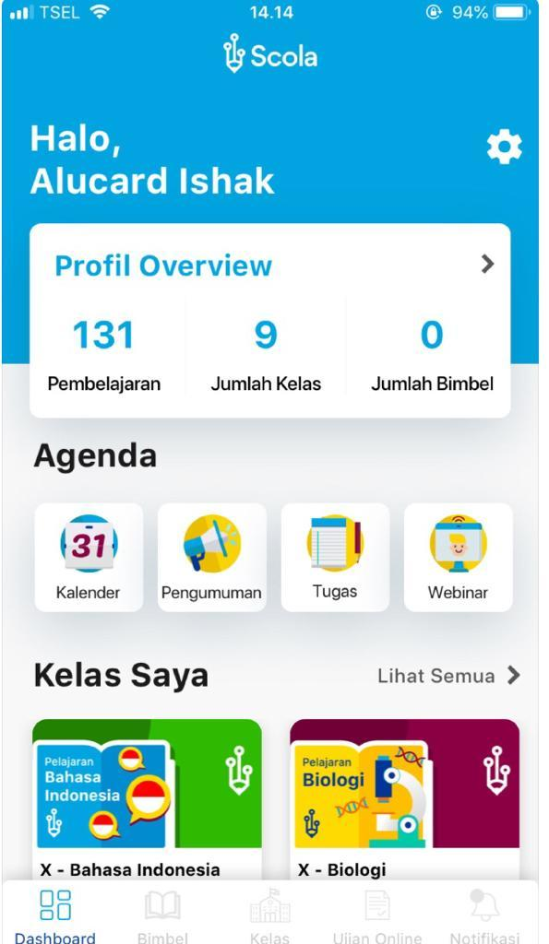

**Gambar 3.9 Tampilan dashboard mobile SCOLA**

Berdasarkan kedua gambar diatas, sistem SCOLA membuat sistemnya dalam bentuk *mobile* untuk lebih memudahkan siswa untuk melakukan kegiatan pembelajaran kapanpun dan dimanapun hanya dengan menggunakan *smartphone.* Demikian juga untuk orang tua dapat memantau segala informasi tentang kegiatan akademik anak hanya dengan menggunakan *smartphone.*

**3.3 IDENTIFIKASI MASALAH**

Berdasarkan hasil analisis dari kondisi yang terjadi saat ini, terdapat beberapa masalah yang perlu diselesaikan untuk mencapai kondisi yang diharapkan. Adapun permasalahan yang dihadapi dalam kondisi ini tidak lain dari pada komponen-komponen penilaian yang dijadikan tolak ukur.

**3.3.1 KETERBATASAN DALAM MEMANTAU HASIL CAPAIAN SISWA**

Semua komponen penilaian yang diberikan sekolah adalah indikator untuk mengetahui sejauh mana siswa mampu mengikuti setiap mata pelajaran yang ada. Nilai-nilai yang di dapat sebenarnya tidak hanya menjadi evaluasi bagi peserta didik dan guru tetapi yang seharusnya juga menjadi evaluasi bagi orang tua siswa. Namun, orang tua siswa memiliki keterbatasan untuk mengetahui seberapa jauh kemampuan anaknya selama berproses karena hanya mendapat hasil capaian di pertengahan dan akhir semester.

Permasalahan ini menyebabkan tidak maksimalnya peran orang tua dalam memantau nilai siswa secara berkala untuk setiap mata pelajaran yang diberikan. Apabila mengetahui setiap rincian nilai yang didapat untuk setiap mata pelajaran orang tua bisa mengantisipasi atau memberikan pelajaran tambahan seperti les agar anak mampu meningkatkan kemampuanya. Atau dengan kata lain dengan mengetahui kemampuan akademik siswa berdasarkan hasil yang dicapai membantu orang tua siswa dalam mengambil keputusan strategis untuk meningkatkan performa siswa.

Kesimpulan dari permasalahan ini adalah adanya keterbatasan untuk orang tua siswa dalam mengetahui hasil capaian siswa secara berkala sehingga orang tua tidak secara maksimal berperan dalam mendukung keberhasilan anak.

**3.3.2 KETERBATASAN INFORMASI KEHADIRAN SISWA**

Di dalam praktek yang ada sekarang kehadiran siswa dicatat oleh guru piket yang berkeliling dari kelas ke kelas. Pencatatan kemudian akan disimpan dan menjadi catatan untuk guru tersendiri.

Apabila siswa tidak hadir namun memberikan surat izin atau sakit yang jelas dari wali siswa, maka siswa tersebut tidak akan kehilangan absennya. Dalam proses yang ada, sering terjadi kasus bahwa siswa tidak hadir namun orang tua mengetahui keberadaan siswa tersebut datang ke sekolah. Sehingga ini menjadi masalah ketika orang tua mengetahui anaknya berangkat namun yang terjadi adalah sebuah kebohongan. Orang tua tidak mendapatkan informasi absensi siswa yang jelas dan terperinci sehingga orang tua tidak memiliki kepastian mengenai kehadiran anaknya di sekolah.

Dengan permasalahan keterbatasan informasi kehadiran siswa di sekolah bisa menjadi celah bagi siswa untuk berbohong. Sehingga dengan begitu siswa sudah melanggar kehadiran dan nilai sikap yang berbohong. Oleh karena itu, jikalau orang tua mengetahui informasi kehadiran anaknya orang tua juga turut membantu

mendukung keberhasilan anak di sekolah dalam memenuhi tanggung jawab, dan juga sebagai bentuk evaluasi dalam meningkatkan ke disiplinan anak.

**3.3.3 KETERBATASAN INFORMASI MENGENAI SIKAP SISWA**

Sikap atau karakter siswa sangat berpengaruh terhadap kenaikan kelas seseorang peserta didik. Seperti yang sudah dirincikan diatas bahwa setiap pelanggaran yang dilakukan oleh siswa di sekolah akan dicatat. Namun, tidak hanya dicatat tapi diberikan sanksi berdasarkan pelanggarnnya. Selain sanksi diberikan poin juga yang menjadikan tolak ukur nantinya siswa ini layak atau tidak untuk naik kelas akibat sikapnya.

Dalam praktek yang berjalan saat ini, keseluruhan poin dan pelanggaran yang diperbuat siswa diketahui oleh guru dan siswa itu sendiri serta orang tua. Wali kelas akan memberikan informasi atas pelanggaran yang dibuat anaknya melalui komunikasi pribadi antara wali kelas dengan orang tua siswa. Apabila sudah mencapai poin tertentu pihak sekolah memberikan prosedur pemanggilan orang tua dengan surat resmi.

Oleh itu, terdapat keterbatasan bagi orang tua siswa untuk mengkontrol sikap anaknya di sekolah. Orang tua tidak mengetahui secara signifikan hal-hal apa yang anaknya perbuat atau tidak memiliki *track record* mengenai nilai sikap siswa tersebut. Bahkan orang tua bisa saja tidak terima ketika menerima surat panggilan atas pelanggaran anak karena tidak ada bukti yang mencatat dan yang diteruskan kepada orang tua siswa.

Jikalau orang tua mengetahui informasi mengenai nilai sikap siswa di sekolah secara berkala serta mengetahui hal-hal mengenai anaknya secara sikap, maka hal ini akan meningkatkan peran orang tua dalam mengevaluasi anaknya sebagai siswa. Sehingga, hal yang terjadi adalah siswa mungkin saja menjadi pribadi yang teladan dalam mentaati peraturan dan dalam kehidupan social di sekolah.

**3.4 ANALISIS KEBUTUHAN SISTEM**

Berdasarkan permasalahan yang terjadi, maka diperlukan solusi yang dapat membantu baik guru, orang tua, dan siswa sendiri dalam mendukung kegiatan proses belajar mengajar di sekolah serta keberhasilan siswa. Adapun solusi yang didapat dari hasil analisis permasalahan yang ada, seperti:

* + - 1. Berdasarkan permasalahan keterbatasan memantau hasil capaian siswa maka diperlukan sistem yang membantu orang tua dalam meningkatkan perannya mendukung keberhasilan siswa dari segi akademik. Sistem yang mampu memberikan rincian nilai secara berkala dan informatif, seperti:
* Menampilkan daftar-daftar mata pelajaran beserta dengan nilai KKM.
* Menampilkan daftar khusus yang menjadi mata pelajaran keahlian yang harus dikuasai dan wajib untuk lulus bagi setiap jurusan khususnya mata pelajaran keahlian dalam kategori C2 dan C3.
* Menampilkan rincian nilai yang diperolah baik dari nilai tugas, nilai UH, UTS, dan UAS.
* Memberikan informasi yang informatif untuk *detail* kewajiban seperti apabila ada nilai yang menurun, mata pelajaran yang belum dikuasai dan

tugas-tugas yang belum tuntas berdasarkan laporan ketidaktuntasan nilai.

* + - 1. Berdasarkan permasalahan mengenai keterbatasan informasi kehadiran, maka diperlukan sistem seperti:
* Menampilkan rincian absensi yang jelas.
* Menampilkan jumlah kehadiran siswa dalam satu tahun ajaran. Sehingga orang tua dan siswa sendiri bisa mengantisipasi agar tidak memiliki kehadiran dibawah 90%.
* Dari data rincian absensi dan jumlah kehadiran, maka diperlukan sistem yang mampu memberikan *early alert* untuk jumlah ketidakhadiran. Sehingga memastikan guru, siswa dan orang tua memperhatikan kehadiran siswa.
  + - 1. Berdasarkan hasil wawancara dengan Katarina yang menjadi narasumber untuk penelitian ini mengatakan bahwa terdapat kategori siswa bermasalah yang dilihat berdasarkan poin pelanggaran. Jika siswa memiliki poin pelanggaran diatas 50, maka siswa tersebut bisa dikategorikan dalam siswa yang bermasalah. Alasan dari hal tersebut ialah, di dalam jumlah poin pelanggaran yang dimiliki setiap siswa sudah memiliki berbagai aspek sikap yang harus diawasi lebih lanjut. Kemudian, berdasarkan permasalahan tentang keterbatasan mengenai sikap maka diperlukan sistem yang dapat menyimpan dan memberikan

informasi tentang *history* atau daftar pelanggaran yang pernah dibuat dan disertai dengan poin-poin yang telah terkumpulkan. Sehingga mampu memberikan informasi yang dapat memberikan gambaran kepada orang tua serta guru mengenai nilai sikap anak di sekolah.